|  |  |
| --- | --- |
| **КГЭУ** | МИНИСТЕРСТВО НАУКИ И ВЫСШЕГО ОБРАЗОВАНИЯ РОССИЙСКОЙ ФЕДЕРАЦИИ  **Федеральное государственное бюджетное образовательное**  **учреждение высшего образования**  **«КАЗАНСКИЙ ГОСУДАРСТВЕННЫЙ ЭНЕРГЕТИЧЕСКИЙ УНИВЕРСИТЕТ»** |

Институт __ИЭЭ________________________________

Кафедра __Электрические станции им. В.К.Шибанова __

**Отчет по лабораторной работе №1**

Выполнила:

ст. гр. ИЭСм-1-19

Ибраева К.Ю.

Проверил:

доцент, к.т.н.

Зарипов Д.К.

Казань, 2020

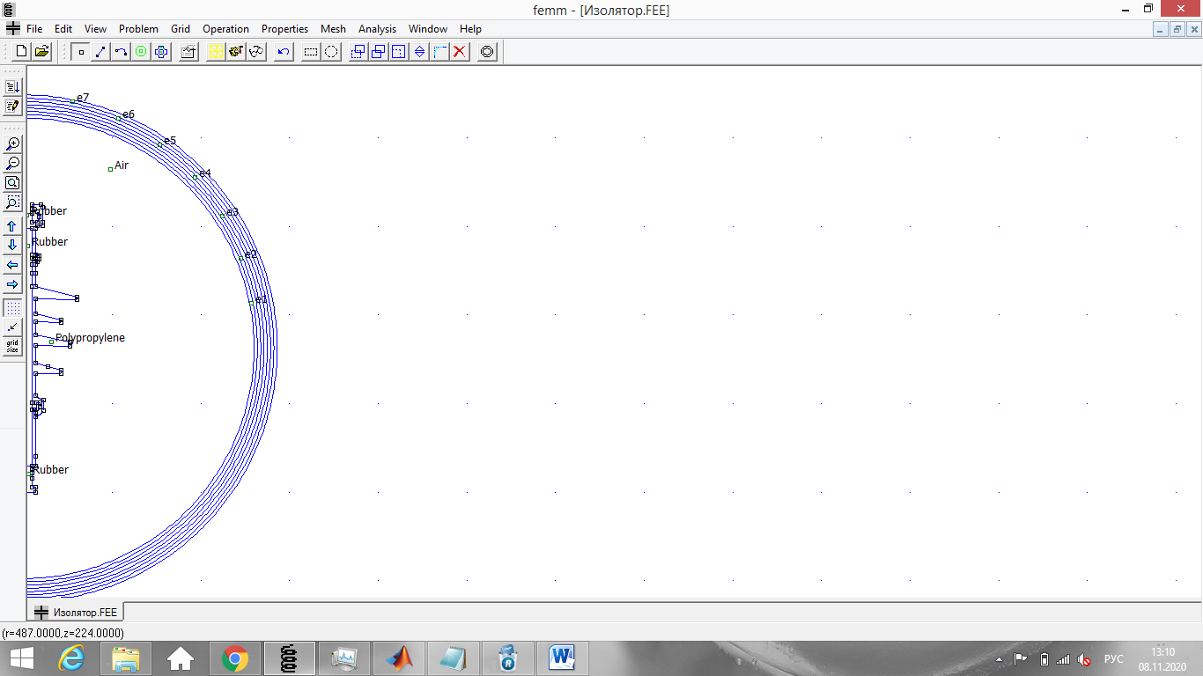

Рис. 1 Модель изолятора

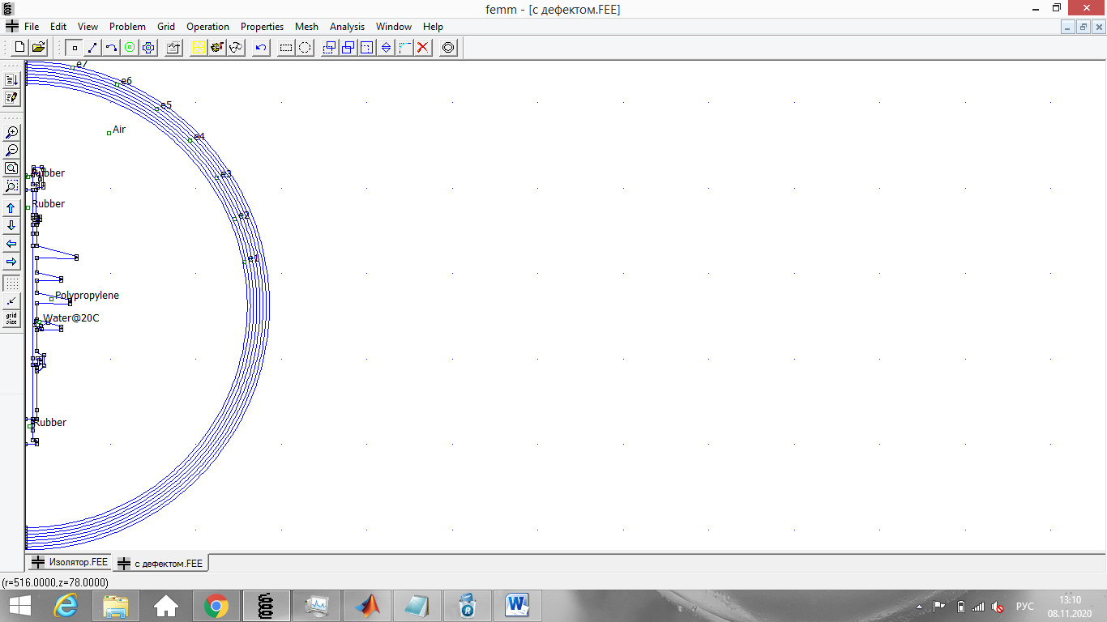

Рис. 2 Модель изолятора с дефектом

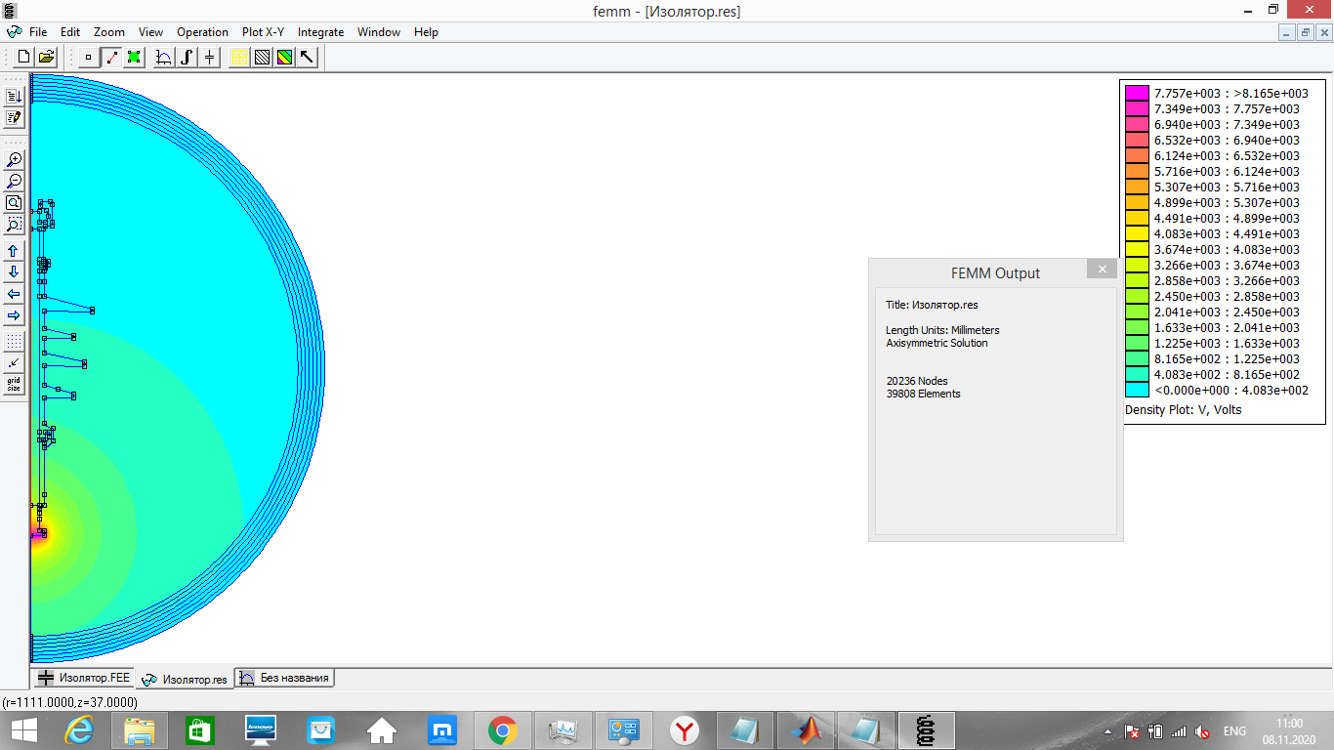

Рис. 3 Диаграмма напряженности изолятора без дефекта

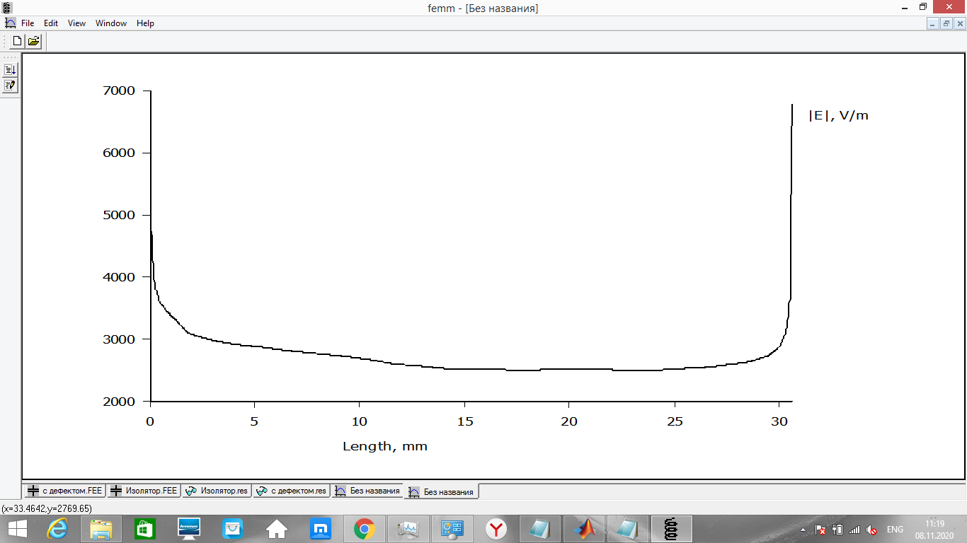

Рис. 4 График напряженности изолятора без дефекта

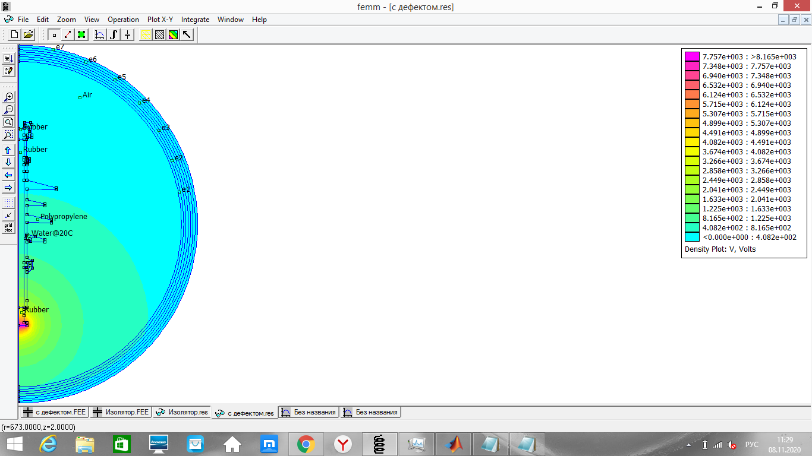

Рис. 5 Диаграмма напряженности изолятора с дефектом

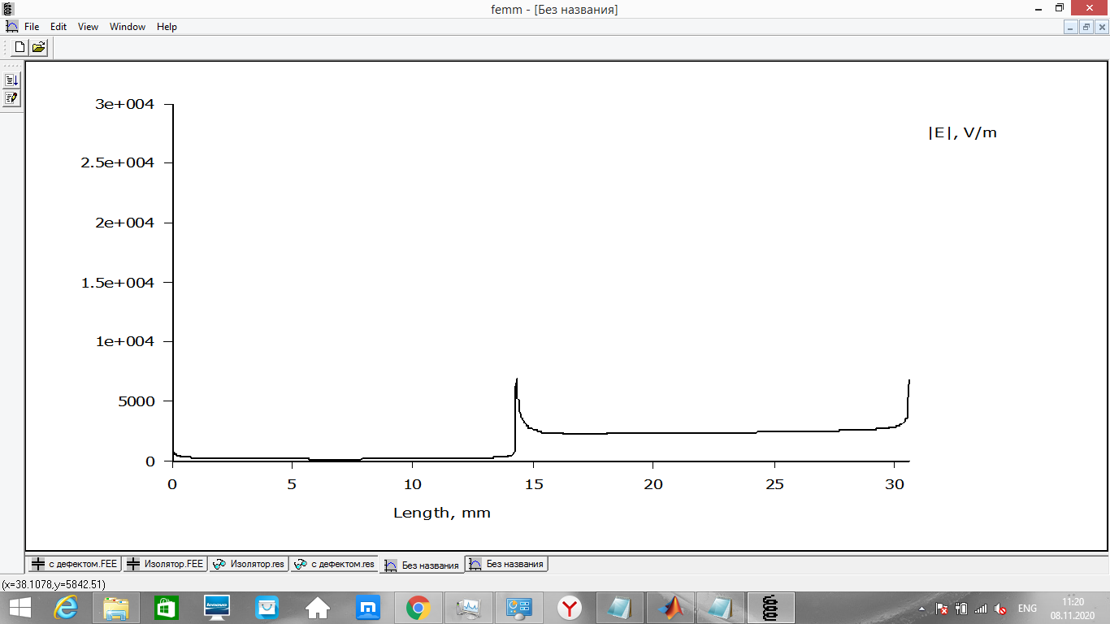

Рис. 6 График напряженности изолятора с дефектом

Вывод: Таким образом, при моделировании выявлено, что в изоляторе с дефектом появился провал напряженности электрического поля.